Домашнее задание
  - по дисциплине «Операционные системы и среды»
  - Тема: «Автоматизация сборки»
Студент: | Кононова Ника Антоновна
Группа: | 9/2-РПО-26/3 (РПО9-3)
Дата: | 19.10.2026
Преподаватель: | Штейнберг Эмиль Эдуардович
Задание 1. Подготовка
⁕Перед тем, как перейти к выполнению задания
убедитесь, что у вас установлен компилятор
ассемблера и другие необходимые утилиты. Если
нет, вам необходимо установить пакет binutils.
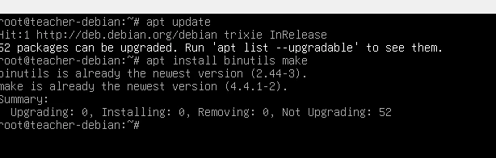
Рисунок 1. Проверка, что есть компилятор

• Также создайте файл с простым исходным кодом
на GASM и расширением.s. В презентации в
качестве имени файла везде используется
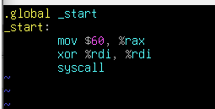
Рисунок 2. Создала фаил с расширением .s
Задание 2. Makefile
• Для использования Makefile необходимо в
каталоге проекта создать файл с названием
Makefile
☼, Итак, наш Makefile для сборки приложения будет иметь следующий компактный вид.
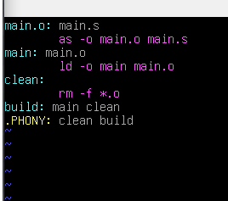
Рисунок 3. Содержание Makefile
☼Укажем абстрактную цель build. Тогда команда
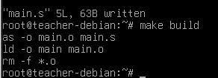
Рисунок 4. Выполнение команды
ВЫВОД
В ходе выполнения домашнего задания я изучила автоматизацию сборки программ с помощью утилиты Make и файла Makefile. Так же я научилась описывать цели сборки, зависимости между ними, что помогает собирать программу одной командой make. Разобралась в назначении директивы .PHONY для абстрактных целей и убедилась, что Makefile не только упрощает сборку, но и оптимизирует её, пере компилируя только изменённые файлы. Это важно для организации сборочного процесса в проектах.

